Муниципальное общеобразовательное учреждение
"Средняя общеобразовательная школа № 3 имени В.Н. Щеголева
городского округа ЗАТО Светлый Саратовской области"

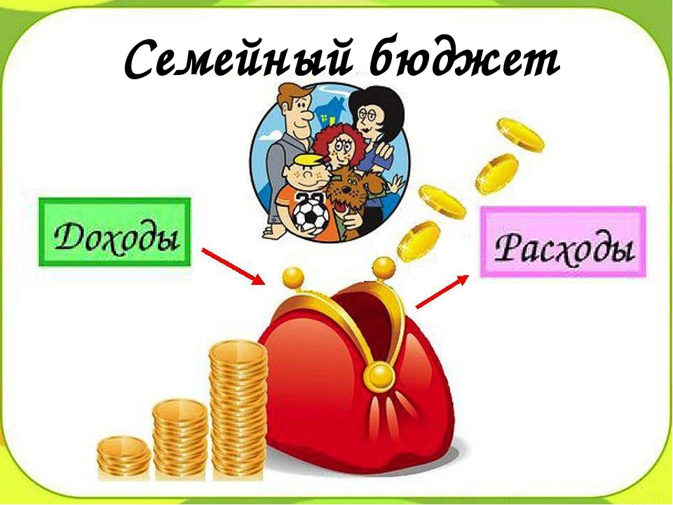

Разработал:
Дьяченко Людмила Сергеевна,
учитель начальных классов,
высшая категория

Светлый – 2020
Цель мероприятия: развитие финансовой грамотности обучающихся.
Задачи мероприятия:
-Обучающие:
а) познакомить обучающихся с понятием семейного бюджета;
б) выяснить источники доходов и направления расходов средств в семье;
в) познакомить обучающихся с видами бюджетов семьи.
-Развивающие:
а) развивать кругозор обучающихся;
б) развивать умения анализировать и основываться на личном опыте,
выполняя задания, связанные с экономической деятельностью.
-Воспитывающие:
а) воспитывать бережливость;
б) прививать правильное отношение к деньгам.
Форма организации познавательной деятельности: групповая.
Подготовительная работа:
-бюджеты 3-х семей;
-тест «Умеете ли вы управлять деньгами?»;
-буклет-памятка «Советы управления деньгами»;
-выполнение презентации.

ХОД ЗАНЯТИЯ:

I. Анализ эпиграфа и определение темы занятия.
Сегодняшнее мероприятие хочется начать со слов немецкого писателя Бертольда Авербаха:
Нажить много денег – храбрость;
сохранить их – мудрость,
а умело расходовать – искусство.
Как вы считаете, о чем эти слова? (Об экономии денег)
А откуда берутся деньги? (Зарабатывают)
А где вы берете деньги? (У родителей, родственников)
Смогли бы вы и ваша семья в настоящее время прожить без денег? (Нет) А почему?
Итак, мы сегодня с вами поговорим о деньгах, и о том, какую роль они играют в бюджете семьи

II. Актуализация знаний.
Как правильно распоряжаться деньгами, является одним из самых важных вопросов в современной жизни. Уже сейчас, многие из нас хотели бы знать, как приумножить свое состояние. Копить или тратить — что поможет стать богаче и счастливее?
Сокровищница житейской мудрости богата поговорками, пословицами и афоризмами, которые говорят о пользе, как накопления, так и траты денег:
«Лучше полезть в карман за словом, чем за деньгами». (В. Брынцалов),
«Слишком многие люди тратят деньги, которые они с трудом заработали, на вещи, которые им не нужны, чтобы впечатлить людей, которые им не нравятся». (Уилл Роджерс)
«Деньгами надо управлять, а не служить им». (Сенека)
«Деньги – хороший слуга, но плохой господин». (Финеас Тейлор Барнум)
Есть люди, которые откладывают и копят деньги, чтобы они водились, потому, что «копейка рубль бережет». И есть те, которые придерживаются правила тратить, потому, что «деньги должны работать». И у того, и у другого подхода к распоряжению деньгами есть свои плюсы и минусы.
Что лучше — копить или тратить? (Ответы детей)

III. Практикум и включение в систему знаний.
Давайте попробуем разобраться, каждую из этих моделей поведения можно назвать выгодной. Что дает накопление? (Во время беседы учащиеся высказывают свою точку зрения, приводят примеры). Что дает свободное распоряжение деньгами? Что же подходит именно вам?
Определите свое отношение к управлению деньгами, ответив на вопросы теста.
Результаты:
15-35 Испытываются трудности при обращении с деньгами и не до конца понимаются приоритеты по расходам. Деньги никогда не были главным в жизни, и на самом деле не особо задумываетесь о них, исключая обстоятельства, когда деньги заканчиваются раньше, чем заканчивается месяц, или когда выплаты по долгам требуют вашего внимания. Необходимо пересмотреть свои привычки и принципы расходования денег.
35-55 В принципе все более или менее в порядке. Иногда, конечно, удивляетесь тому, что не можете аккумулировать часть доходов, но в общем расходы не превышают доходов. Если необходимо, то можно калькулировать сумму расходов очень аккуратно. Скорее всего, были предприняты попытки создать определенные накопления, но не возведено это в законченную систему. Есть над чем поработать.
55-75 Полностью контролируются как свои доходы, так и расходы, ну или во всяком случае очень близко к этому. Ваша натура такова, что требуете от себя аккуратности и ответственности при ведении учета.

Считается, что откладывать нужно не менее 10% месячного дохода.
Если у вас на полке скопилось больше денег, чем вы позволяете себе тратить, разрешайте себе тратить. Тратьте на то, что вам действительно нужно.

IV. Этап педагогического всеобуча.
В жизни стоит просто выбрать золотую середину, уравновесить потребность тратить и желание обезопасить себя. В этом помогут знания о планировании доходов и расходов семьи, т.е. семейного бюджета. В переводе с французского бюджет - денежный кошелек.
Бюджет состоит из доходов и расходов.
А каким образом в семье появляются деньги? (Доходы…)
Что является основным доходом семьи? (Основными видами доходов в семье будут заработная плата, которую получают люди за свой труд в различных организациях, пенсия, которую получают пожилые люди или инвалиды и пособие на детей).
Зарплата – основной источник доходов.
Следующий источник – это социальные выплаты. Государство может прийти на помощь и поддержать человека социальным пособием. Например, пособие по уходу за ребенком, пособие безработным и другие.
Третий источник — доходы от владения собственностью.
Четвёртый источник — заёмные средства. Это средства, взятые в долг у знакомых или в банке в виде кредита. Этот вариант позволяет, конечно, реализовать, если на эти цели не хватает собственных средств. Например, необходимо сделать ремонт или купить холодильник вместо сломавшегося. В этом случае человек может пойти в банк и попросить кредит. Однако за пользование заёмными или полученными в долг деньгами придётся заплатить, т.е. вернуть больше, чем было одолжено. Поэтому этим источником дохода надо пользоваться очень аккуратно.
Таким образом, чем больше у семьи различных источников дохода и чем сами доходы выше, тем комфортабельнее такая семья может жить.
Как вы думаете, что можно сделать, чтобы существенно улучшить материальное положение семьи? (Нужно стремиться к получению постоянных доходов)
Приобретая всё необходимое для удовлетворения потребностей, у любой семьи появляются расходы. Расходы – это денежные затраты, идущие на удовлетворение потребностей членов семьи.
Все расходы людей делятся на: обязательные, желательные и неразумные.
Обязательные расходы — это те, без которых обойтись просто невозможно. Нельзя не тратить денег на покупку продуктов питания — без еды человек жить не может. Нельзя не платить за газ, свет и воду, иначе их отключат, и придётся сидеть в тёмной комнате со свечой, а воду таскать из реки или ручья. И наконец, если не платить за квартиру, то на тебя подадут в суд те организации, которые отвечают за обслуживание дома.
Ну а главный враг семейного благосостояния — расходы лишние. Это то, без чего можно легко обойтись, но что так активно призывают купить различные рекламные объявления по телевидению, радио и в Интернете. И устоять перед такой рекламой многие не могут.
Итак, зная, какие бывают доходы и расходы семьи, мы с вами подошли к основному понятию –семейный бюджет. Для чего он нужен?
Бюджет семьи – это финансовый план семьи, составляющий доходы и расходы семьи за определенный период времени (месяц, год).
Составляется он для того, чтобы знать, сколько было доходов и расходов у семьи за определенный срок. В России семья обычно составляет бюджет на месяц. И на основе полученных данных можно делать выводы, экономно ли живет семья.
Итак, давайте с вами рассмотрим, какие бывают виды бюджета. На одну чашу весов мы положим доходы, а на другую – расходы семьи.
Первый случай, если доходы больше расходов, то такой бюджет называется избыточным. А что мы будем делать с излишком денег? (Предполагаемый ответ: положим в банк, в копилку). Действительно, излишек денег отправляют в накопления.
Второй случай, если доходы меньше расходов, то такой бюджет называется дефицитным. А что мы будем делать, если нам не хватило денег до зарплаты? (Предполагаемый ответ: возьмем кредит в банке, достанем деньги из копилки). Действительно, если денег не хватает, то их берут в долг или используют предыдущие накопления. Но самое главное, стоит пересмотреть потребности семьи, возможно, следует от чего-то отказаться.
Третий случай, если доходы равны расходам, то такой бюджет называется сбалансированным (от слова «баланс», что значит равенство).
Как вы считаете – какой вид бюджета более предпочтителен для вас?
Динамическая пауза
Я вам буду называть виды доходов и расходов. Если я называю доходы – вы похлопайте, а если расходы – потопайте.
- Заработная плата папы 50 000 рублей.
- Оплата коммунальных услуг.
- Плата за обучение дочери.
- Накопления в банке.
- Покупка одежды.
- Оплата мобильной связи.
- Пенсия бабушки.
- Похлопайте сами себе!
А сейчас вам предлагается проанализировать бюджеты отдельных семей.
Вам представлены семейные бюджеты, проанализировав доходы и расходы которых, определите тип бюджета (избыточный, дефицитный, равновесный). При этом, в течение 2-3 минут подумайте, какие расходы можно сократить.
(Дети комментируют свои записи)
Какой у вас получился бюджет?
Ребята, мы выяснили с вами, откуда берутся деньги в вашей семье, выяснили и то, на что они тратятся. А все доходы и расходы семьи за месяц и есть семейный бюджет.
Вручение буклетов «Советы управления деньгами».

V. Рефлексия.
Деньги – всего лишь инструмент. Они приведут туда, куда вы хотите, но е не заменят вас в качестве водителя.

